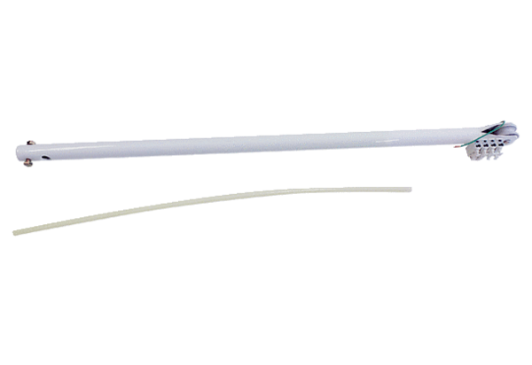Крепежная штанга Штанга 0,5 mКомплект поставки: 1 штукАссортимент: C
Номер артикула: 0093.0183Изготовитель: MAICO

